Pintos Project 1: User Program (1)

담당 교수 : 김영재 교수님
조 / 조원 : 김민우(20212019)
개발 기간 : 9/21 – 10/2

- 개발 목표
- 해당 프로젝트에서 구현할 내용을 간략히 서술.
(1) 인자 전달(Argument Passing)
프로그램을 실행할 때 명령어 인자(arguments)를 정확히 구분해 사용자 스택(user stack)에 쌓아주는 과정이 필요하다. 이를 위해 다음 과정들을 거치게 된다.
- 인자 파싱: 먼저, 실행 명령어에서 인자들을 분리한다. 예를 들어, “./file arg1 arg2”에서 arg1, arg2를 추출하는 것이다.
- 스택에 인자 쌓기: 추출한 인자들을 user stack에 적절한 순서로 쌓아야 한다. 스택은 높은 주소에서 낮은 주소로 이동하는 구조이기 때문에 인자 문자열들을 역순으로 스택에 넣어준다.
- 포인터 쌓기: 각 인자 문자열의 주소를 저장하는 포인터들을 스택에 쌓는다.
- argc와 argv 쌓기: 마지막으로 인자의 개수인 argc와 인자 배열의 시작 주소인 argv를 스택에 쌓는다.
이 모든 과정들은 커널 모드에서 실행되며, 완료된 후 프로그램은 사용자 모드에서 실행된다.
(2) 사용자 메모리 접근(User Memory Access)
시스템의 안정성과 보안을 위해 메모리 접근 권한을 정확하게 관리한다.
우선 메모리 영역을 구분한다. 이때 PHYS_BASE를 기준으로 낮은 주소 영역은 유저 모드에서 접근 가능한 메모리 이고, 그 이상의 주소는 커널 모드에서만 접근 간으한다. System Call을 처리할 때, 전달 받은 포인터나 주소 값이 유효한(접근 가능한) 사용자 메모리인지 확인 한다. 구현을 할 때에는 syscall.c에서 각 시스템 콜 핸들러 함수들이 인자를 받기 전에 해당 주소들이 PHYS_BASE이하인지 확인하면 된다.
(추가) 핀토스에서의 메모리 분할
- 0x00000000 ~ 0xBFFFFFFF (0 ~ 3GB) : User 메모리 공간
- 0xC0000000 ~ 0xFFFFFFFF (3GB ~ 4GB) : Kernel 메모리 공간
따라서 0xC0000000는 사용자 메모리 공간의 상한(최댓값)으로 설정되며, User Stack은 이 상한에서 시작해 아래로(낮은 주소로) 확장된다.
(3) 시스템 콜 핸들러(System Call Handler)
기본적으로 User Program이 운영체제의 API를 요청할 때 시스템 콜을 사용한다.
시스템 콜 번호와 필요한 인자들을 스택이나 레지스터에 설정하고, int $0x30 명령어를 실행하여 소프트웨어 인터럽트를 발생시킨다. 이때 CPU는 커널 모드로 전환되고, syscall_handler()를 실행한다. syscall_handler()에서는 시스템 콜 번호를 확인하고 해당하는 커널 함수를 호출한다. 이때 인자들의 유효성과 메모리 주소 검증을 수행한다.
(4) 시스템 콜 구현(System Call Implementation)
기본 시스템 콜 함수들인 halt(), exit(), exec(), wait(), read(), write()함수들을 구현해야 할 것이고, 부모 프로세스와 자식 프로세스간의 동기화를 위해 process.c 함수 내에서 세마포어(semaphore)를 활용해 적절한 조취를 취한다.
(5) 추가 구현(Additional Implementation)
우선 추가적으로 Fibonacci() 함수와 max_of_four_int() 함수를 구현하는데 이때 max_of_four_int() 함수에서는 4개의 인자를 받기 때문에 이를 위해 syscall4()를 정의할 것이고 두 함수를 호출하고 결과를 출력하는 additional.c 파일을 만들 것이다.
- 개발 범위 및 내용
  - 개발 범위
- 아래 항목을 구현했을 때의 결과를 간략히 서술
- Argument Passing
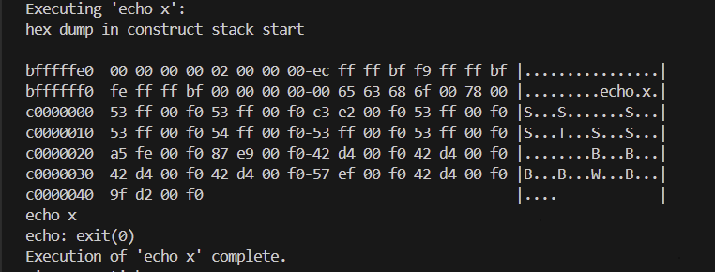
“echo x” 를 실행했고 hex_dump() 함수로 출력된 결과이다. 0xbffffff0부터 본격적인 User Memory의 공간이고 User Stack에 각 인자들이 정확히 들어간 것을 확인할 수 있고 프로그램이 정상적으로 종료되어 exit(0)이 호출된 것을 확인할 수 있다.
- User Memory Access
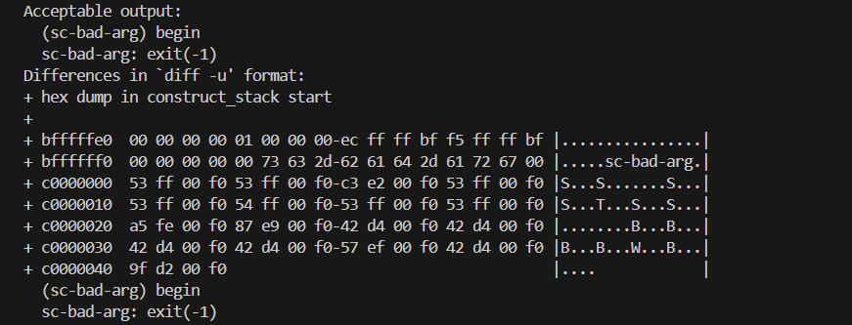
위 이미지는 잘못된 메모리 접근을 했을 때 시스템이 이를 처리하는 과정에서 exit(-1)이 호출되고 프로그램이 종료되는 것을 보여준다. 커널 영역의 주소는 0xc0000000 이상의 주소인데, 사용자가 이 영역에 접근을 시도하면 커널은 즉시 이를 차단하고 프로세스를 종료시키게 된다. 이를 통해 커널 침범이 발생하지 않도록 방지했음을 확인할 수 있다.
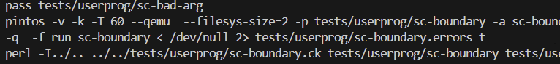
- System Calls
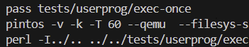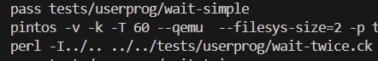
위의 pass 예시에서 볼 수 있듯이 exec-once의 경우, 프로세스는 정확히 한 번 실행되었음을 확인할 수 있다. 이는 프로세스 생성이 예상대로 동작하며, 불필요한 프로세스가 생성되지 않았음을 보여준다.
wait-simple에서는 부모 프로세스가 자식 프로세스의 종료를 정확히 기다렸으며, 시스템 호출이 올바르게 동작했음을 보여준다. 즉, 프로세스 간의 동기화가 올바르게 이루어졌음을 보여준다.
  - 개발 내용
- 아래 항목의 내용만 서술 (기타 내용은 서술하지 않아도 됨.)
- Argument Passing
  - 커널 내 스택에 argument를 쌓는 과정 설명
1. 인자 문자열을 역순으로 스택에 저장: argc는 명령줄 인자의 갯수이다. 이때, argv[i]는 각각의 명령줄 인자를 가리키는 포인터이다. 스택은 보통 높은 주소에서 낮은 주소로 향하는 구조이기 때문에, 인자 문자열들을 스택에 저장할 때 마지막 인자부터 첫 번째 인자까지 역순으로 복사하여 스택 공간을 차례대로 채운다. 스택 포인터(*esp)는 문자열이 복사될 때마다 그 길이만큼 감소하여 스택에 할당된 영역을 나타낸다. 이후, argv[i]는 이 스택에 저장된 문자열의 주소를 가리키게 설정된다.
2. 스택 정렬: 스택 포인터(esp)가 4바이트 단위로 정렬되어야 하므로, 스택 포인터가 4의 배수가 아니면 패딩을 추가하여 스택 포인터를 4의 배수로 맞춘다. 이 과정은 32비트 CPU에서 효율적으로 데이터 접근을 가능하게 하기 위한 메모리 정렬을 의미한다.
3. NULL 포인터 저장: 스택에 저장된 인자들이 끝났음을 표시하기 위해, argv[argc]에는 NULL을 저장한다. 이를 통해 프로그램이 실행 중에 인자 목록의 끝을 구분할 수 있다.
4. 인자 주소들을 스택에 저장: 스택에는 인자 문자열이 먼저 저장되었으므로, 이제 스택에 각 문자열의 주소를 저장해야 한다. 이를 위해, argv[0]부터 argv[argc-1]까지의 주소를 역순으로 스택에 저장한다. 이 과정은 스택에 인자의 주소가 차례대로 저장되며, 프로그램은 이 주소들을 이용해 인자에 접근하게 된다.
5. argv 포인터 저장: argv는 인자 배열을 가리키는 포인터이다. 스택에 저장된 각 인자들의 주소를 저장한 후, 이 argv 배열 자체의 주소를 스택에 저장한다. 즉, argv 배열이 시작하는 위치를 스택에 기록하여 프로그램이 이를 통해 인자 목록에 접근할 수 있게 된다.
6. 인자 개수 저장: 스택에 argc 값(인자 개수)을 저장한다. 프로그램이 실행되면서 argc를 통해 명령줄 인자의 개수를 알 수 있게 된다.
7. 가짜 리턴 주소 저장: 프로그램이 종료될 때 되돌아갈 주소(리턴 주소)를 저장할 필요는 없으므로, 스택에 NULL 값을 푸시하여 빈 공간을 확보한다. 이 값은 실제 프로그램이 실행될 때 의미는 없지만, 스택 구조를 완성하는 데 필요하다.

- User Memory Access
  - Pintos 상에서의 invalid memory access 개념을 간략히 설명
Pintos에서 invalid memory access는 메모리가 사용자 영역과 커널 영역으로 나뉘어 있기 때문에 발생할 수 있는 문제이다. PHYS_BASE(0xC0000000)를 기준으로 그 아래 주소는 사용자(user) 영역, 그 이상은 커널(kernel) 영역이다. 사용자는 커널 API를 직접 호출할 수 없고, System Call을 사용해야 한다.
시스템 호출 과정에서 User Mode 프로그램이 커널에 요청을 보내게 되는데, 이때 인자(argument)와 시스템 호출 번호(syscall number)를 사용자 스택에 쌓은 후 인터럽트를 발생시켜 커널의 syscall_handler() 함수로 넘어간다. 이때 System Call이 실행되는 동안, 커널은 User Stack에 있는 인자들을 참조하게 되는데, 만약 이 인자들의 주소가 사용자 영역을 벗어나 커널 영역에 접근하려 한다면 invalid memory access가 발생한다.
  - Invalid memory access를 어떻게 막을 것인지 설명
Invalid memory access를 막기 위해 esp(스택 포인터)를 확인하여 커널 영역을 침범하지 않는지 검사한다. vaddr.h 파일에 있는 is_user_vaddr() 함수를 사용해, 주어진 주소가 사용자 영역에 속하는지 확인할 수 있다. 만약 해당 주소가 커널 영역에 속하면, 이는 잘못된 접근이므로 프로그램은 즉시 종료(exit(-1))한다.
또한, 페이지 폴트(page fault)가 발생할 경우, 잘못된 주소로 인한 것인지도 확인해야 한다. userprog/exception.c 파일의 page_fault() 함수는 접근하려는 주소가 커널 영역인지 판단하고, 잘못된 접근이면 마찬가지로 프로그램을 종료시킨다.
이러한 방식을 통해 Pintos에서는 커널 영역에 대한 잘못된 접근을 방지하고, 사용자 프로그램이 안전하게 실행될 수 있도록 한다.
- System Calls
  - 시스템 콜의 필요성에 대한 간략한 설명
시스템 콜은 User Program이 운영체제의 핵심 기능을 사용할 수 있도록 해주는 인터페이스이다. User mode에서는 하드웨어 자원이나 시스템 자원에 직접 접근할 수 없기 때문에 시스템 콜을 통해 Kernel Mode의 기능을 안전하게 요청해야 한다. 이를 통해 사용자 프로그램은 파일 입출력, 프로세스 관리 등 중요한 기능을 효율적이고 편리하게 이용할 수 있다.
  - 이번 프로젝트에서 개발할 시스템 콜에 대한 간략한 설명 (하나의 시스템 콜 당 최대 3문장으로 간략히 설명; 3문장을 넘길 정도로 길게 작성하지 말 것)
- void halt(void): 시스템을 즉시 종료한다. 즉, 이 시스템 콜을 호출하면 pintos가 전원을 끄고 종료된다.
- void exit(int status): 현재 프로세스를 종료하고 종료 상태를 부모 프로세스에 전달한다. 이때 status 인자는 프로세스의 종료 코드를 나타내고 부모는 이를 통해 자식 프로세스의 종료 결과를 알 수 있다.
- pid_t exec(const char* cmd): 새로운 프로세스를 생성하여 주어진 실행파일을 실행한다. 성공하면 생성된 프로세스의 pid를 반환하고 실패하면 -1을 반환한다.
- int wait(pid_t pid): pid로 지정된 자식 프로세스가 종료될 때까지 대기하고 그 프로세스의 종료 상태를 반환한다. 만약 유효하지 않거나 자식 프로세스가 아닌 경우 -1을 반환한다.
- int read(int fd, void *buf, unsigned size): 파일 디스크립터 fd로부터 size바이트만큼 데이터를 읽어 buf에 저장한다.
- int write(int fd, const void *buf, unsigned size): 파일 디스크립터 fd에 buf로부터 size 바이트만큼의 데이터를 쓴다.
- int Fibonacci(int x): 입력된 정수 x에 대해 x번째 피보나치 수를 계산하여 반환한다. (0<=x<47)
- int max_of_four_int(int a, int b, int c, int d): 네 개의 정수 a, b, c, d 중 가장 큰 값을 계산하여 반환한다.
  - 유저 레벨에서 시스템 콜 API를 호출한 이후 커널을 거쳐 다시 유저 레벨로 돌아올 때까지 각 요소를 설명
일반적으로 유저 레벨에서 시스템 콜 API를 호출하고 커널을 거쳐 다시 유저 레벨로 돌아오는 과정을 exec() 호출을 예시로 살펴보자.
먼저 사용자 프로그램에서 exec()와 같은 시스템 콜을 호출한다. 이때 시스템 콜은 argc와 argv 같은 인자를 받아야 하며, 프로그램은 시스템 콜 번호와 인자를 설정하고, 시스템 콜 라이브러리 함수가 이를 처리한다. exec() 호출은 시스템 콜 번호 SYS_EXEC과 함께 설정되며, 해당 인자는 스택에 저장된다.
이후 int $0x30 명령어를 실행하여 소프트웨어 인터럽트를 발생시킨다. 이는 CPU가 커널 모드로 전환되게 하며, 커널 내에 존재하는 syscall_handler() 함수로 제어가 넘어간다. 커널 모드로 전환된 후, 커널은 스택에서 시스템 콜 번호와 인자를 추출하여 해당 시스템 콜 번호에 맞는 작업을 처리하게 된다. 여기서는 SYS_EXEC이므로, 커널은 exec() 시스템 콜을 처리하기 위해 process_execute() 함수를 호출하여 새로운 프로세스를 생성하고 실행한다.
이 과정에서 커널은 전달된 인자들이 유효한지 검사하며, 잘못된 메모리 접근을 방지하기 위해 주소의 유효성도 확인한다. 커널이 exec()와 관련된 모든 작업을 완료하면 그 결과 값을 사용자에게 반환한다.
작업이 끝난 후, CPU는 저장된 레지스터와 스택 포인터를 복원하여 사용자 모드로 돌아갈 준비를 한다. 사용자 모드로 복귀하면, 사용자 프로그램은 시스템 콜의 반환 값을 확인하는데, 예를 들어 exec() 호출이 성공했다면 새로운 프로세스의 PID를 받아 후속 작업을 수행할 수 있게 된다.

추진 일정 및 개발 방법
  - 추진 일정
- II. A.의 개발 범위를 포함하여 구현 내용에 대한 일정 작성
- 9/21 – 9/23: pintos 매뉴얼 읽고 이해 및 Argument Passing 구현
- 9/24 – 9/26: User Memory Access / System Call 구현
- 9/27 – 9/29: System Call Handler 구현 / Additional(추가 과제) 구현
- 9/30 – 10/2: 보완 및 개선
  - 개발 방법
- II. B.의 개발 내용을 구현하기 위해 어느 소스코드에 어떤 요소를 추가 또는 수정할 것인지 설명. (함수, 구조체 등의 구현이나 수정을 서술)
- 9/21 – 9/23: 전체적으로 src/userprog/process.c내에서 진행을 할 것이다. start_process() 내에서 전달받은 파일 이름과 인자들을 load() 함수에서 파싱하여 각각에 인자들을 스택에 저장할 것이다. 인자들은 역순으로 스택에 쌓고, 메모리 정렬을 위해 패딩을 추가한다. 이 과정에서 인자 수와 인자 list를 처리하고 스택에 쌓아 나중에 스택에서 올바르게 참조될 수 있도록 할 것이다.
- 9/24 – 9/26: user memory access를 위해 src/userprog/syscall.c 에서 validate_user_addr라는 함수를 구현할 것이다. 이때 threads/vaddr.h의 is_user_vaddr함수를 활용할 것이다. 또한 그곳에서 halt(), exit(), exec(), wait, read(), write()등의 시스템 콜을 구현할 것이다.
- 9/27 – 9/29: src/userprog/syscall.c에서 syscall_handler 함수를 구현할 것이고 switch 문을 통해 각각의 시스템 콜에 대한 핸들러를 발동 시키며 적절한 esp의 조절을 할 것이다.
자식-부모 프로세스 간의 동기화를 위해 구조체를 작성할 것인데 src/userprog/threads의 thread.h에서 일단
1. 부모 프로세스의 디스크립터
2. 자식 리스트
3. 자식 리스트 element
4. exit 세마포어
5. load 세마포어
6. exit 호출 시 종료 status
7. 프로세스 종료 유무 확인
8. 프로세스 메모리 적재 유무 확인
의 구조체를 구현한다. 그 다음 thread.c에서 init_thread함수에 세마포어 / 리스트 등을 적절히 초기화 한 후 src/userprog/process.c 의 process_wait 함수와 process_exit 함수에서 exit & load 세마포어를 잘 활용해 부모 프로세스가 자식 프로세스를 잘 기다리면서 종료 될 수 있도록 해줄 것이다.

- 연구 결과
  - Flow Chart
- II. B. 개발 내용에 대한 Flow Chart를 작성
- Argument Passing
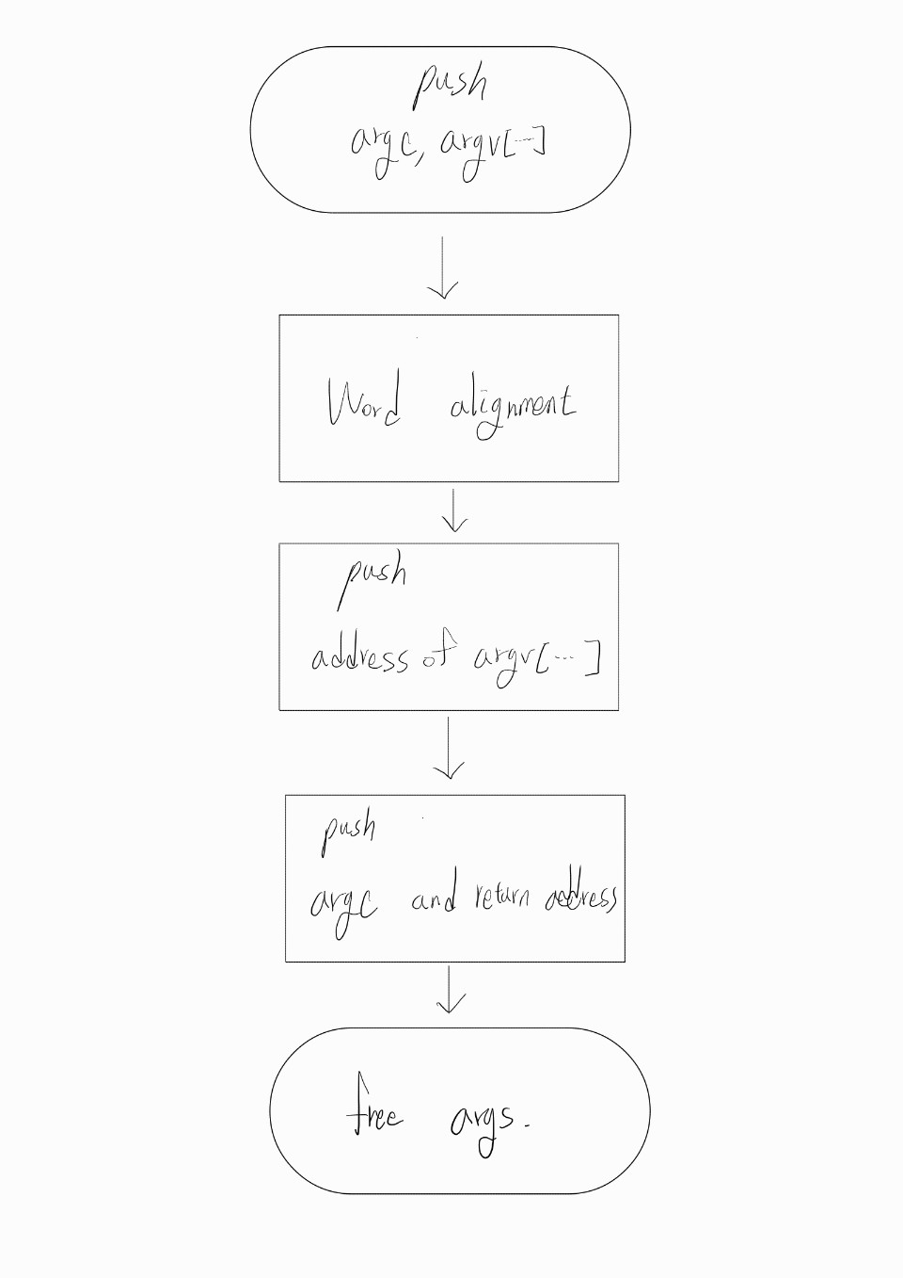

- User Memory Access
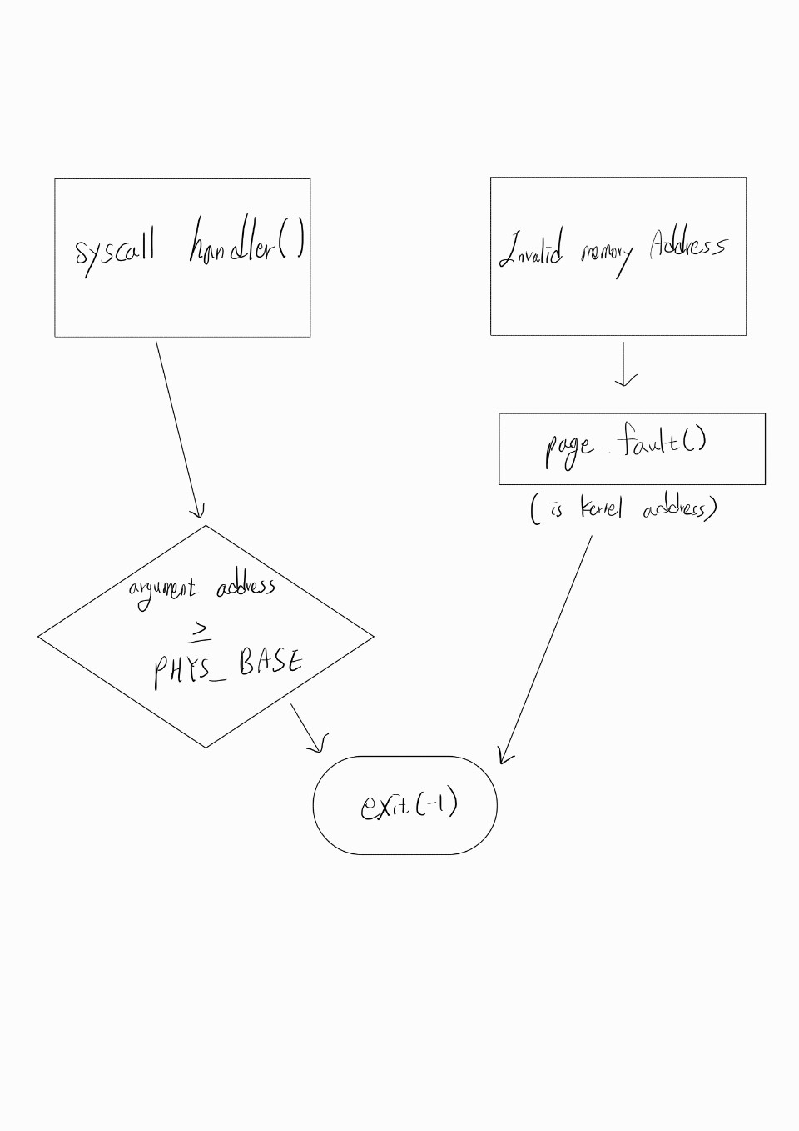

- System Calls
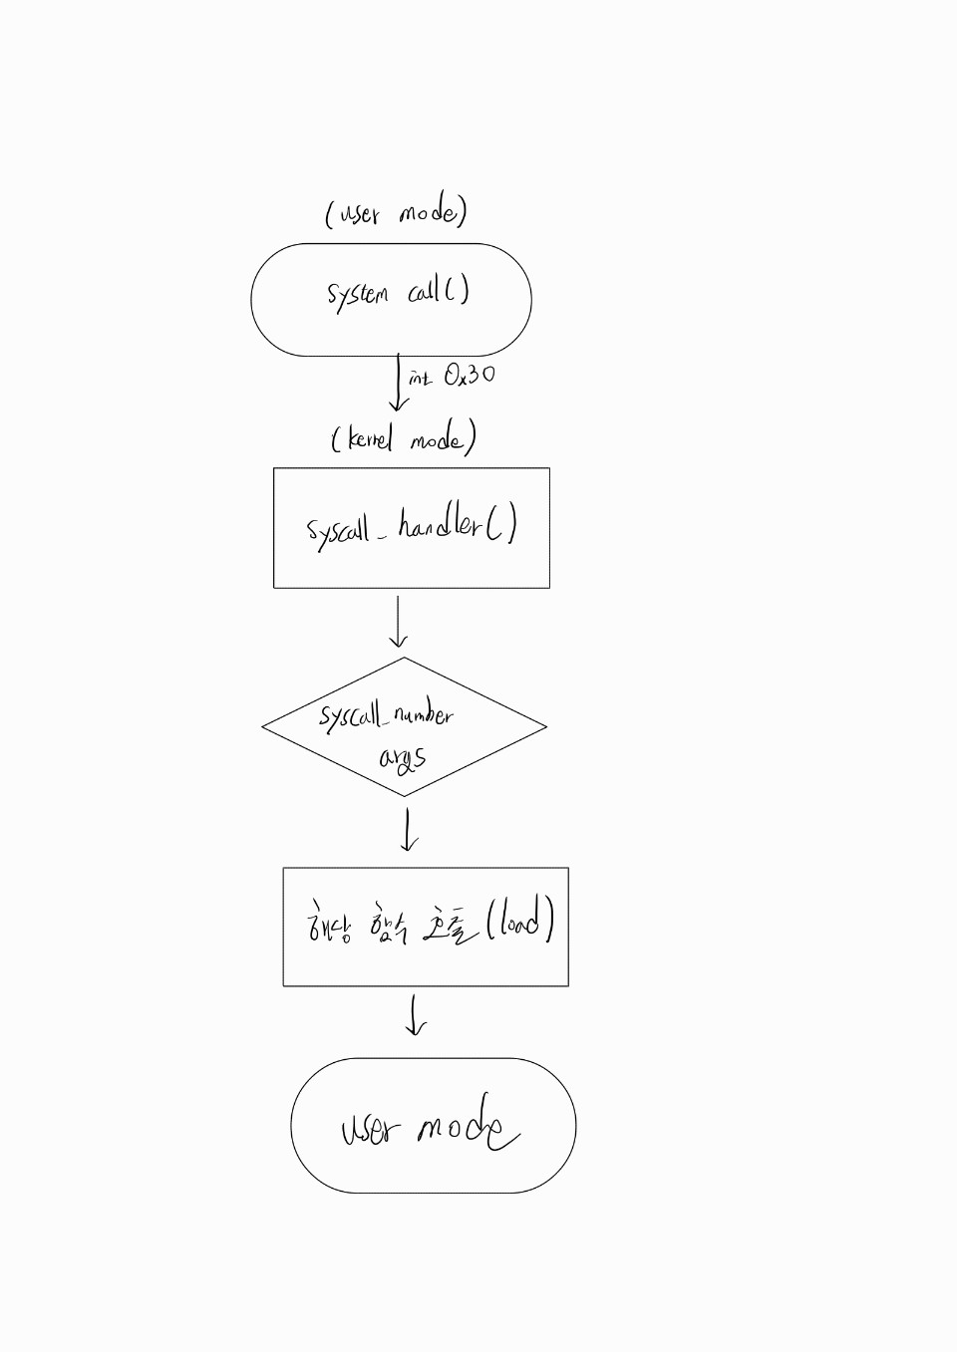
  - 제작 내용
- II. B. 개발 내용의 실질적인 구현에 대해 코드 관점에서 작성.
- 구현에 있어 Pintos에 내장된 라이브러리나 자체 제작한 함수를 사용한 경우 이에 대해서도 설명.
- 개발상 발생한 문제나 이슈가 있으면 이를 간략히 설명하고 해결책에 대해 설명.
- Argument Passing
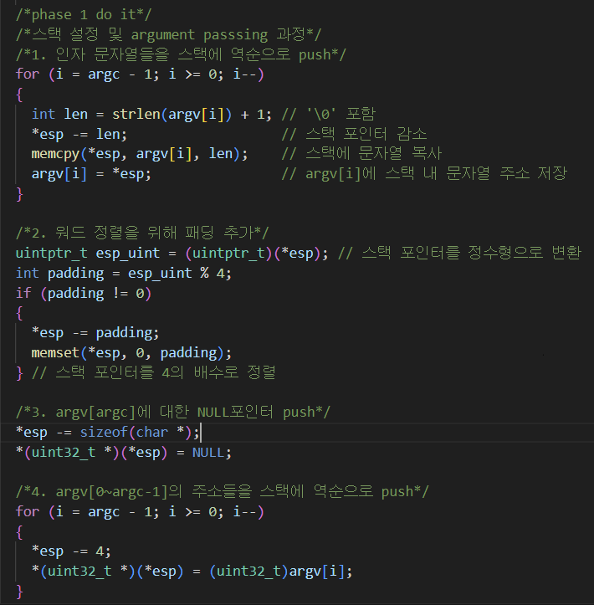
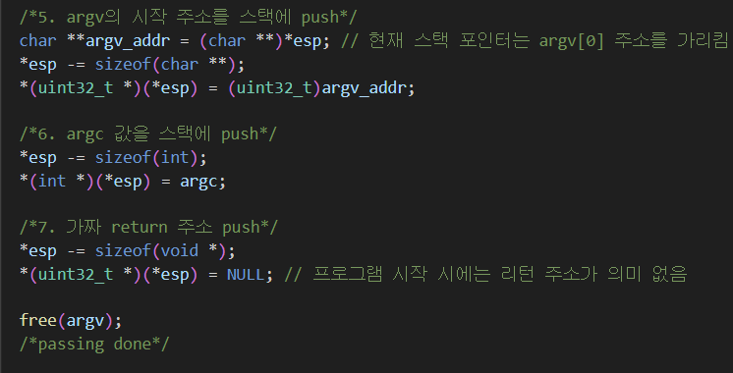
우선 Argument Passing을 하는 과정은 위 문항에서도 자세히 기술했듯이 그대로 구현을 했고 스택 포인터의 조정 또한 32bit 시스템에 맞게 잘 조정을 했다. 하지만 후에 thread_create 함수를 호출할 때, 파일명의 첫 번째 단어만을 넘겨야만 특정 테스트 케이스가 통과한다는 것을 깨달았고 다음과 같이 수정을 해주었다.
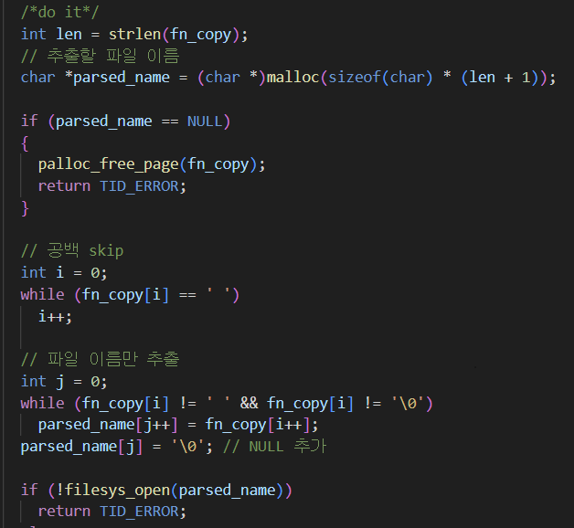
파싱 자체의 난이도는 그리 어렵지 않았고 스택 포인터를 조정하는데 있어서 32비트 시스템에서 sizeof(char *), sizeof(char **), sizeof(int), sizeof(void *)는 모두 4바이트 크기이기 때문에 각 변수의 타입에 맞게 일관성 있게 조정했다.
- User Memory Access
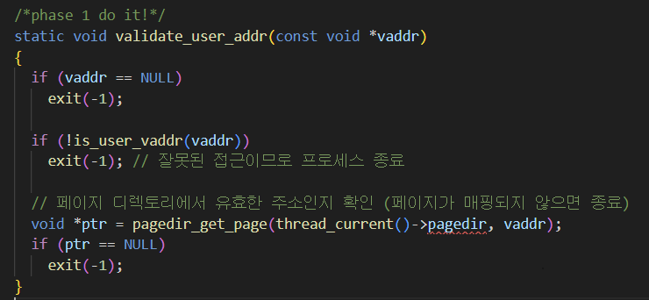
다음과 같이 이미 라이브러리에 있던 is_user_vaddr() 함수를 활용했고 페이지 디렉토리에서 유효한 주소인지까지도 확인을 해주었다. 이때 페이지 폴트를 방지하기 위해 src/userprog/exception.c 의 page_fault 함수에서 다음과 같은 코드를 추가해주었다.
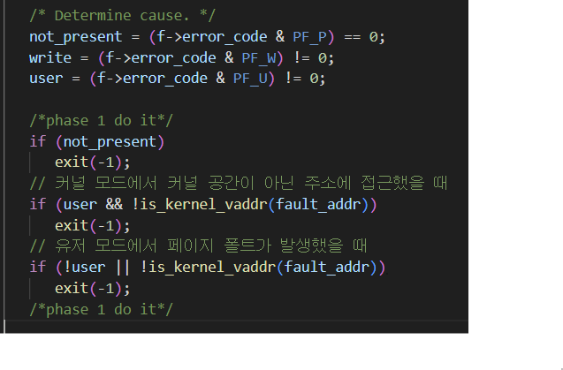
- System Calls
- 이번 프로젝트에서 개발한 시스템 콜을 구현 관점에서 상세히 서술.
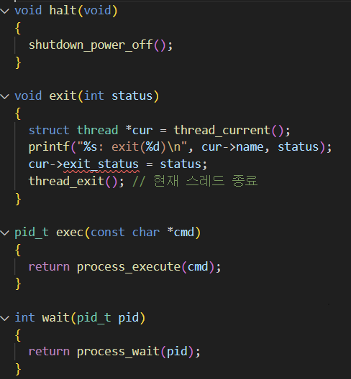
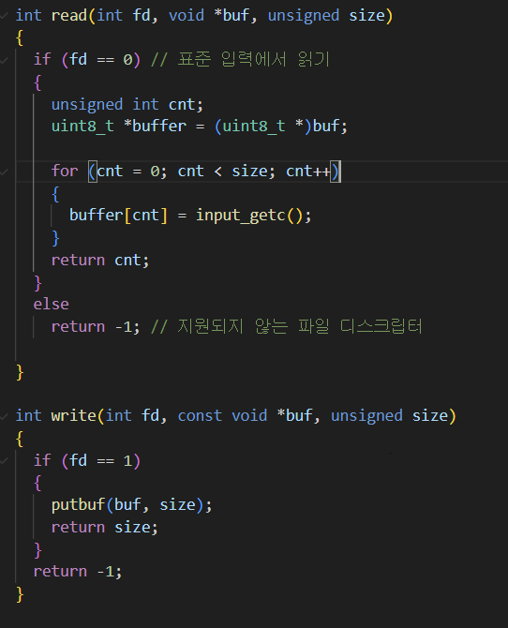
시스템 콜의 구현에서 우선 halt()는 src/devices/shutdown.c에 이미 있던 shutdown_power_off() 함수를 호출하기만 하면 됐다. exit() 의 경우 프로세스의 종료 상태를 인자로 받는데 그 종료 상태는 부모 프로세스가 wait() 함수를 호출했을 때 리턴되는 값이다. exec(), wait() 함수 모두 process.c에 있는 함수를 호출해주었고 read()함수는 표준 입력에서만 읽고 아닌 것은 -1을 반환, write() 함수는 표준 출력이 아니면 -1을 반환하게 했다.
- Additional System calls
- 새로운 시스템 콜(fibonacci, max_of_four_int)을 구현하기 위해 수정하거나 작성한 코드에 대해 서술
우선 새로운 시스템 콜을 위해 src/lib/user에서 새롭게 syscall4를 정의해주었다. 받는 인자가 4개이기 때문이다.
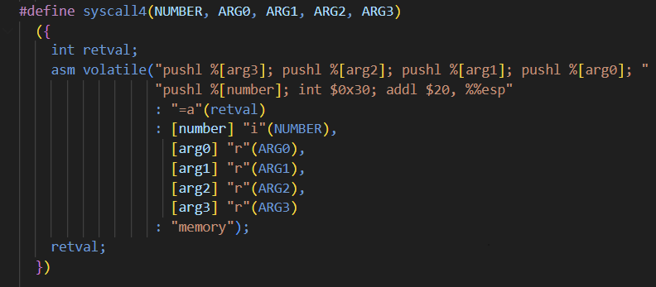
또한 src/examples/additional.c 라는 파일을 새로 만들고 유저 프로그램을 작성해 주었다.
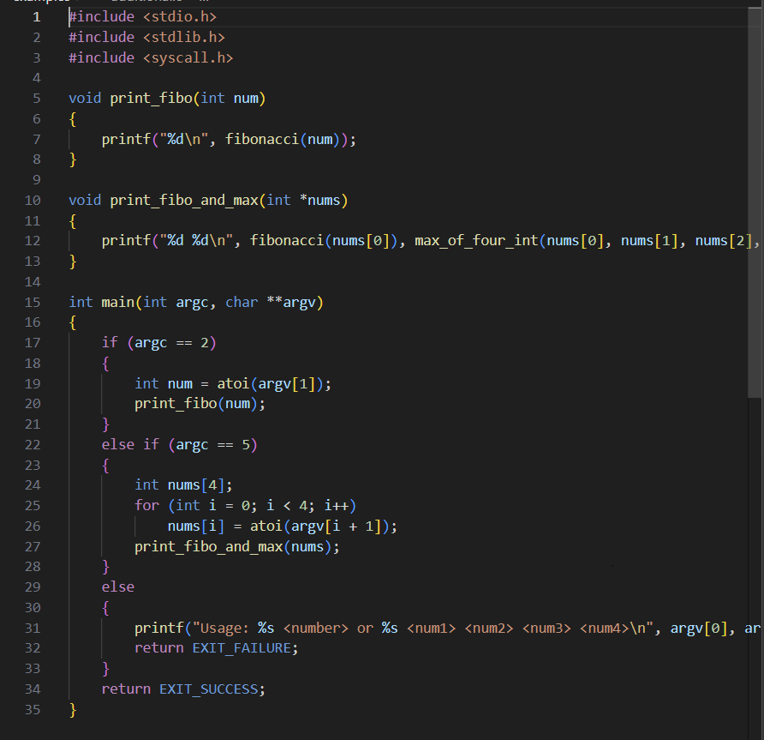
마지막으로 syscall.c 에서 Fibonacci() 와 max_of_four_int()라는 새로운 시스템 콜 함수를 작성했다.
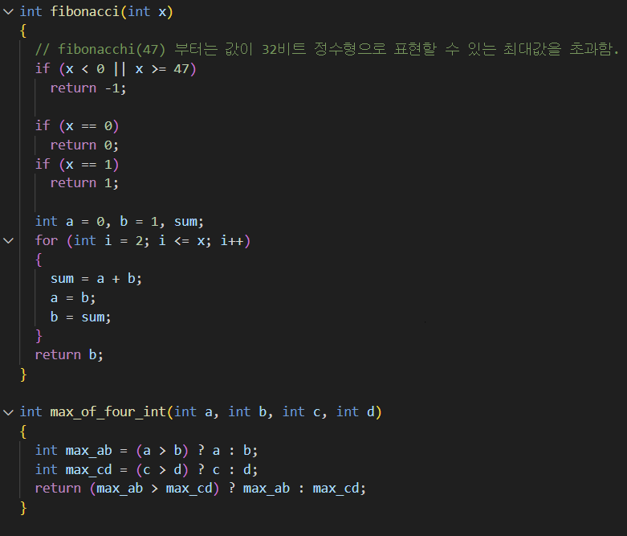
전반적인 흐름은 이렇다.
우선 각 함수를 호출하게 되면
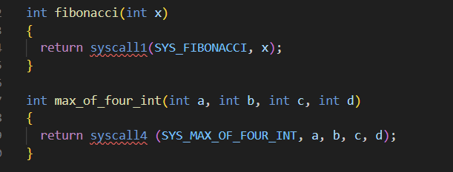
이곳에서 각각의 syscall을 호출하게 된다. 이때 각 system call handler와 인자들을 받아 유저 스택에 push 하고 인터럽트를 걸게 되어 커널 모드로 이동한다.
커널 모드에서는(syscall.c) 유저 스택에 알맞은 실행을 하게 되고 값을 리턴한다. 이후 다시 유저 모드로 돌아와 그 반환된 값을 받는다.
  - 시험 및 평가 내용
- fibonacci 및 max_of_four_int 시스템 콜 수행 결과를 캡처하여 첨부.
1. 인자 4개
- 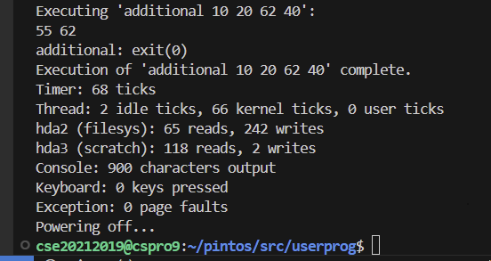
2. 인자 1개
- 